Тақырыбы: Болжау нәтижелерінің белгісіздігін бағалау және сенімділік аралықтарын құру

1. Мақсаты және күтілетін нәтижелер
Мақсат - жеке болжамға аралық құру, оның қамту үлесін тексеру және орташа мәннің сенімділік аралығы мен жаңа бақылаудың болжам аралығын шатастырмай түсіндіру. Негізгі тәжірибе үшін деректерді үш бөлікке бөліп, конформдық болжаудың қарапайым нұсқасы (split conformal prediction) қолданылады.
- Үйрету, калибрлеу және сынақ жиындарының міндетін ажырату.
- MAE, RMSE және R² арқылы нүктелік болжамды бағалау.
- 90% конформдық болжам аралығын калибрлеу қалдықтарымен есептеу.
- Қамту үлесі мен орташа аралық енін есептеу және графикпен түсіндіру.
- Конформдық әдістің жорамалдары мен шектеулерін талқылау.

2. Бағдарламалық орта және дайындық
Python 3, Jupyter Notebook немесе Google Colab. Орнатылатын кітапханалар: numpy, pandas, matplotlib, scikit-learn. Тәжірибеде scikit-learn құрамындағы diabetes регрессиялық жиыны қолданылады; қосымша CSV жүктеу қажет емес.
pip install numpy pandas matplotlib scikit-learn

3. Қысқаша теория

3.1. Нүктелік болжам және екі түрлі аралық
Нүктелік болжам — бір мән ŷ. Сенімділік аралығы (confidence interval) — популяциялық параметр не шартты орташа мән жөніндегі белгісіздікті сипаттайды. Болжам аралығы (prediction interval) — жаңа жеке бақылаудың ықтимал мәндерін қамтуға арналған; әдетте кеңірек болады.
Мысалы, орташа электр тұтынудың болжамы 120 кВт·сағ болуы мүмкін. Орташа деңгейге арналған сенімділік аралығы 115–125, ал жеке үйдің ертеңгі тұтынуына арналған болжам аралығы 85–155 болуы ықтимал.
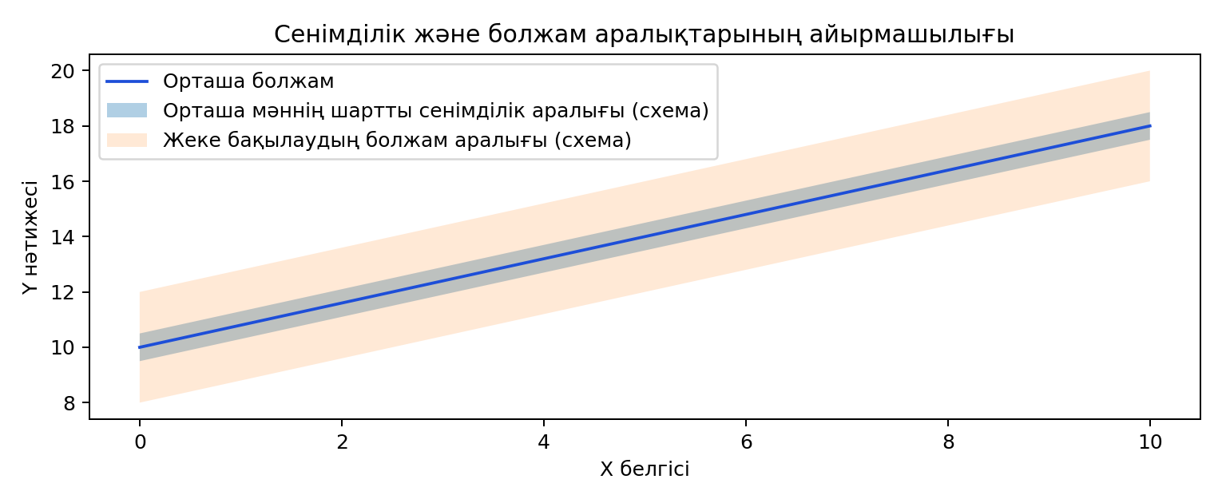
1-сурет. Сенімділік аралығы мен болжам аралығының концептуалдық айырмасы.

3.2. Қамту деңгейі және аралық ені
Эмпирикалық қамту = аралыққа түскен сынақ бақылауларының саны / барлық сынақ бақылауларының саны. Орташа ен = (1/n) Σ(Жоғарғы шек − Төменгі шек). Жақсы аралықты бағалағанда қамту да, ен де қажет: өте кең аралық жоғары қамтуды оңай қамтамасыз етеді, бірақ пайдалығы төмендеуі мүмкін.

3.3. Split conformal әдісінің формуласы
1) Модельді тек үйрету жиынында үйретеміз. 2) Калибрлеу жиынында sᵢ=|yᵢ−ŷᵢ| абсолютті қалдығын табамыз. 3) Қалдықтарды өсу ретімен сұрыптаймыз. 4) k = ⌈(n_cal+1)·(1−α)⌉, q = k-реттік қалдық (егер k>n_cal болса, теориялық жоғарғы шек шексіз). 5) Жаңа x үшін [ŷ(x)−q; ŷ(x)+q] аралығын құрамыз.
α=0.10 болғанда нысаналы қамту — 90%. Айырбасталымдылық (exchangeability) шарты орындалса, бұл әдіс шекті таңдамада маргинал қамту кепілдігін береді; жеке топтар немесе жеке нүкте бойынша дәл 90% кепілдік бермейді. Уақыттық қатарлардың тәуелділігі бұл жорамалға қайшы келуі мүмкін.

4. Орындау реті: дайын Python тәжірибесі

1-қадам. Деректерді оқу және бөлу
Деректерді үйрету (шамамен 60%), калибрлеу (20%) және сынақ (20%) жиындарына бөлеміз. Сынақ деректері параметр таңдауға да, квантили есептеуге де қатыспайды.
import numpy as np
import pandas as pd
import matplotlib.pyplot as plt
from sklearn.datasets import load_diabetes
from sklearn.model_selection import train_test_split
from sklearn.pipeline import make_pipeline
from sklearn.preprocessing import StandardScaler
from sklearn.linear_model import Ridge
from sklearn.metrics import mean_absolute_error, mean_squared_error, r2_score

X, y = load_diabetes(return_X_y=True, as_frame=True)
X_dev, X_test, y_dev, y_test = train_test_split(
X, y, test_size=0.20, random_state=42)
X_train, X_cal, y_train, y_cal = train_test_split(
X_dev, y_dev, test_size=0.25, random_state=42)
print('Өлшемдер:', len(X_train), len(X_cal), len(X_test))

2-қадам. Модель құру және нүктелік болжамды бағалау
Стандарттау тек үйрету деректерінде үйренуі үшін Pipeline пайдаланамыз. Ridge — реттелген сызықтық регрессия әдісі.
model = make_pipeline(StandardScaler(), Ridge(alpha=10.0))
model.fit(X_train, y_train)
y_pred = model.predict(X_test)
mae = mean_absolute_error(y_test, y_pred)
rmse = np.sqrt(mean_squared_error(y_test, y_pred))
r2 = r2_score(y_test, y_pred)
print(f'MAE={mae:.2f}; RMSE={rmse:.2f}; R²={r2:.3f}')

3-қадам. Калибрлеу қалдықтарын есептеу
Қалдықтар тест бойынша емес, калибрлеу жиыны бойынша есептеледі. Бұл — нәтиженің әділ бағалануы үшін маңызды.
alpha = 0.10
cal_pred = model.predict(X_cal)
scores = np.abs(y_cal.to_numpy() - cal_pred)
n_cal = len(scores)
k = int(np.ceil((n_cal + 1) * (1 - alpha)))
if k > n_cal:
raise ValueError('Бұл калибрлеу көлемінде ақырлы квантиль жоқ')
q = np.sort(scores)[k - 1]
print('Калибрлеу саны:', n_cal, 'Квантиль:', round(q, 2))

4-қадам. 90% болжам аралығын құру
lower = y_pred - q
upper = y_pred + q
inside = (y_test.to_numpy() >= lower) & (y_test.to_numpy() <= upper)
coverage = inside.mean()
mean_width = np.mean(upper - lower)
print(f'Қамту: {coverage:.1%}')
print(f'Орташа ен: {mean_width:.2f}')
results = pd.DataFrame({
'Нақты': y_test.to_numpy(), 'Болжам': y_pred,
'Төменгі шек': lower, 'Жоғарғы шек': upper,
'Аралыққа түсті': inside
})
print(results.head(10).round(2))

5-қадам. Нәтижелерді графикте көрсету
order = np.argsort(y_test.to_numpy())[:38]
x = np.arange(len(order))
plt.figure(figsize=(10, 5))
plt.plot(x, y_test.to_numpy()[order], 'o', label='Нақты')
plt.plot(x, y_pred[order], '-', label='Болжам')
plt.fill_between(x, lower[order], upper[order], alpha=0.25,
label='90% болжам аралығы')
plt.xlabel('Сынақ бақылаулары'); plt.ylabel('Нәтиже')
plt.title('Конформдық болжам аралығы')
plt.legend(); plt.grid(alpha=0.3); plt.show()

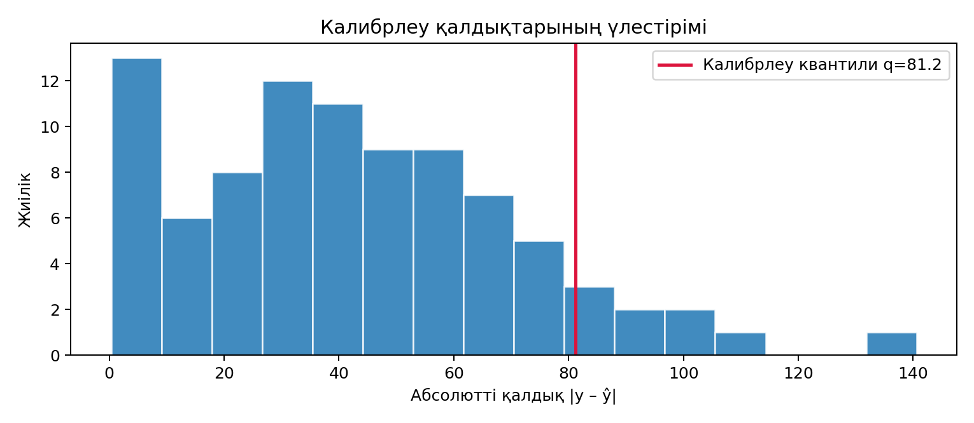
2-сурет. Калибрлеу абсолютті қалдықтары және таңдалған квантиль (мысал).
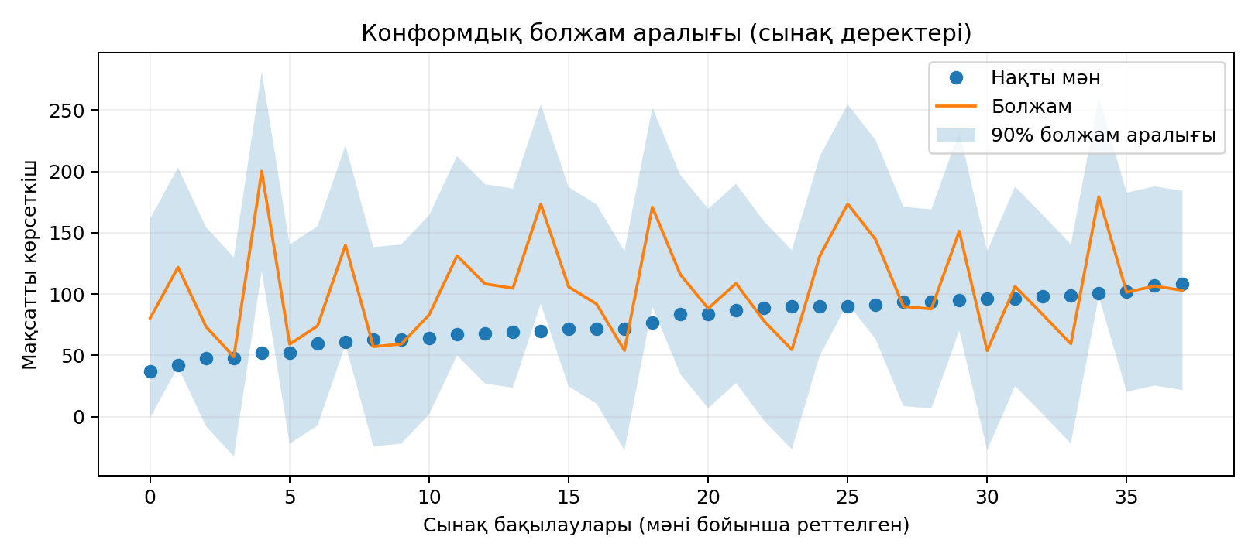
3-сурет. Нақты мән, нүктелік болжам және 90% конформдық аралық (мысал).

5. Есептелген нәтижені түсіндіру үлгісі
Көрсеткіш | Мысал нәтижесі | Түсіндіру
MAE | 42.94 | Нүктелік болжамның орташа абсолютті қатесі
RMSE | 53.84 | Ірі қателерді көбірек ескеретін көрсеткіш
R² | 0.453 | Сынақ жиынындағы түсіндірілген өзгергіштік
q | 81.21 | Калибрлеу қалдықтарының конформдық шегі
Қамту | 83.1% | Сынақтағы нақты аралыққа түсу үлесі
Орташа ен | 162.41 | Шектер арасындағы орташа қашықтық

Нәтижелер random_state=42 және көрсетілген кітапхана нұсқалары үшін есептелген мысал; орта немесе кітапхана жаңартылса, шағын айырмашылық болуы мүмкін. Тест қамтуы дәл 90% болуға міндетті емес: 90% — әдістің маргинал нысаналы қамту деңгейі.

6. Қосымша тәжірибе: аралықтың сенімділігі мен енінің байланысы
α мәндерін 0.20, 0.10 және 0.05 етіп қайталап көріңіз. Әр жағдайда қамту мен аралық енін кестеге енгізіңіз. Нысаналы қамту жоғарылаған сайын аралық көбіне кеңейеді. Тест жиынындағы нәтиже шағын таңдамада міндетті түрде монотонды болмауы мүмкін.
for alpha in [0.20, 0.10, 0.05]:
k = int(np.ceil((len(scores) + 1) * (1 - alpha)))
q_a = np.sort(scores)[k - 1] if k <= len(scores) else np.inf
cover = np.mean(np.abs(y_test.to_numpy() - y_pred) <= q_a)
print(f'Нысана={1-alpha:.0%} | Қамту={cover:.1%} | Ен={2*q_a:.2f}')

7. Жеке тапсырмалар:
Әр нұсқада студент бір дерекке нүктелік модель және 80%, 90%, 95% конформдық аралық құрады. Тек мақсатты көрсеткіш пен зерттеу бағыты өзгереді. Егер ашық дерек қолжетімсіз болса, мұғалім рұқсатымен синтетикалық қатар қолдануға болады; мұндай нәтиже міндетті түрде «жасанды деректер» деп белгіленеді.

1-нұсқа. Электр энергиясын тұтыну
Белгілер: Ауа райы, күнтізбелік белгілер. Болжау нысанасы: Тәуліктік тұтыну. Міндет: кемінде 1 базалық регрессия моделін үйретіп, 80%, 90%, 95% аралықтарды салыстыру. Арнайы талдау: Уақыттық бөлу және маусымдылықты талдау. Нәтижеде қамту, орташа ен және график міндетті.

2-нұсқа. Ауа температурасы
Белгілер: Күн, ай, өткен тәулік мәндері. Болжау нысанасы: Ертеңгі температура. Міндет: кемінде 1 базалық регрессия моделін үйретіп, 80%, 90%, 95% аралықтарды салыстыру. Арнайы талдау: Уақыт бойынша бөлу, жыл мезгілдерін салыстыру. Нәтижеде қамту, орташа ен және график міндетті.

3-нұсқа. Жауын-шашын көлемі
Белгілер: Ылғалдылық, қысым, температура. Болжау нысанасы: Жауын-шашын мөлшері. Міндет: кемінде 1 базалық регрессия моделін үйретіп, 80%, 90%, 95% аралықтарды салыстыру. Арнайы талдау: Нөлдердің көптігін ескеру. Нәтижеде қамту, орташа ен және график міндетті.

4-нұсқа. Ауыл шаруашылық өнімі
Белгілер: Жауын-шашын, тыңайтқыш, температура. Болжау нысанасы: Өнімділік. Міндет: кемінде 1 базалық регрессия моделін үйретіп, 80%, 90%, 95% аралықтарды салыстыру. Арнайы талдау: Өңірлер бойынша қамтуды тексеру. Нәтижеде қамту, орташа ен және график міндетті.

5-нұсқа. Топырақ ылғалдылығы
Белгілер: Температура, NDVI, жауын-шашын. Болжау нысанасы: Топырақ ылғалдылығы. Міндет: кемінде 1 базалық регрессия моделін үйретіп, 80%, 90%, 95% аралықтарды салыстыру. Арнайы талдау: Құрғақ және ылғалды маусымдар. Нәтижеде қамту, орташа ен және график міндетті.

6-нұсқа. Үй бағасы
Белгілер: Аудан, бөлме саны, ғимарат жасы. Болжау нысанасы: Үй бағасы. Міндет: кемінде 1 базалық регрессия моделін үйретіп, 80%, 90%, 95% аралықтарды салыстыру. Арнайы талдау: Арзан және қымбат сегменттер. Нәтижеде қамту, орташа ен және график міндетті.

7-нұсқа. Автокөлік бағасы
Белгілер: Жүріс, жас, қозғалтқыш көлемі. Болжау нысанасы: Сату бағасы. Міндет: кемінде 1 базалық регрессия моделін үйретіп, 80%, 90%, 95% аралықтарды салыстыру. Арнайы талдау: Баға сегменттері бойынша қамту. Нәтижеде қамту, орташа ен және график міндетті.

8-нұсқа. Көлік ағыны
Белгілер: Сағат, апта күні, ауа райы. Болжау нысанасы: Автокөлік саны. Міндет: кемінде 1 базалық регрессия моделін үйретіп, 80%, 90%, 95% аралықтарды салыстыру. Арнайы талдау: Қарбалас сағатты талдау. Нәтижеде қамту, орташа ен және график міндетті.

9-нұсқа. Ауа ластануы
Белгілер: Жел, ылғал, температура. Болжау нысанасы: PM2.5 мөлшері. Міндет: кемінде 1 базалық регрессия моделін үйретіп, 80%, 90%, 95% аралықтарды салыстыру. Арнайы талдау: Жоғары ластану кезіндегі қамту. Нәтижеде қамту, орташа ен және график міндетті.

10-нұсқа. Су сапасы
Белгілер: pH, температура, минералдану. Болжау нысанасы: Сандық сапа индексі. Міндет: кемінде 1 базалық регрессия моделін үйретіп, 80%, 90%, 95% аралықтарды салыстыру. Арнайы талдау: Көрсеткіштер ауқымындағы айырма. Нәтижеде қамту, орташа ен және график міндетті.

11-нұсқа. Күн энергиясы
Белгілер: Күн радиациясы, бұлттылық, температура. Болжау нысанасы: Өндірілген энергия. Міндет: кемінде 1 базалық регрессия моделін үйретіп, 80%, 90%, 95% аралықтарды салыстыру. Арнайы талдау: Маусымдар бойынша қате. Нәтижеде қамту, орташа ен және график міндетті.

12-нұсқа. Жел энергиясы
Белгілер: Жел жылдамдығы, бағыт, қысым. Болжау нысанасы: Өндірілген энергия. Міндет: кемінде 1 базалық регрессия моделін үйретіп, 80%, 90%, 95% аралықтарды салыстыру. Арнайы талдау: Күшті жел кезіндегі қате. Нәтижеде қамту, орташа ен және график міндетті.

13-нұсқа. Студент үлгерімі
Белгілер: Сабаққа қатысу, оқу уақыты. Болжау нысанасы: Емтихан ұпайы. Міндет: кемінде 1 базалық регрессия моделін үйретіп, 80%, 90%, 95% аралықтарды салыстыру. Арнайы талдау: Әртүрлі үлгерім топтарын салыстыру. Нәтижеде қамту, орташа ен және график міндетті.

14-нұсқа. Медициналық регрессия
Белгілер: Жас, талдау көрсеткіштері. Болжау нысанасы: Сандық зертханалық көрсеткіш. Міндет: кемінде 1 базалық регрессия моделін үйретіп, 80%, 90%, 95% аралықтарды салыстыру. Арнайы талдау: Клиникалық шешімге қолдану шектеуі. Нәтижеде қамту, орташа ен және график міндетті.

15-нұсқа. Сатып алу сұранысы
Белгілер: Баға, науқан, күнтізбелік белгілер. Болжау нысанасы: Сату саны. Міндет: кемінде 1 базалық регрессия моделін үйретіп, 80%, 90%, 95% аралықтарды салыстыру. Арнайы талдау: Науқан және қалыпты күндерді салыстыру. Нәтижеде қамту, орташа ен және график міндетті.

8. Барлық жеке тапсырмаларға ортақ алгоритм
- Дереккөзді көрсетіп, айнымалылардың мазмұнын және өлшем бірліктерін түсіндіру.
- Кемінде 100 бақылауы бар сандық мақсатты көрсеткішті таңдау (болмаса шектеуін түсіндіру).
- Train/Calibration/Test бөлу; уақыттық деректе кездейсоқ араластырмау.
- Бір регрессиялық модельді тек train деректеріне үйрету; қажет болса тек train ішіндегі валидацияны пайдалану.
- Calibration жиынында абсолютті қалдықтарды және үш квантильді есептеу.
- Test жиынында MAE, RMSE, R², қамту және орташа ен көрсеткіштерін есептеу.
- Нақты мәндер, болжам және аралықтар графигін құру.
- Таңдалған деректегі тәуелділік, айырбасталымдылық және топтар бойынша қамту шектеулерін талдау.

